浙江理工大学2013—2014学年第一学期
《线性代数A》期末(A)试卷
本人郑重承诺：本人已阅读并且透彻地理解《浙江理工大学考场规则》，愿意在考试中自觉遵守这些规定，保证按规定的程序和要求参加考试，如有违反，自愿按《浙江理工大学学生违纪处分规定》有关条款接受处理。
座位号： 承诺人签名： 班级： 学号：

一．单选题（每小题4分，满分24分）
1．为阶矩阵，以下等式正确的是( ).
Ａ．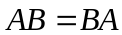 Ｂ．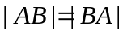
Ｃ．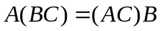 Ｄ．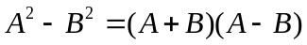
2. 设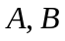为阶方阵, 满足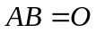，则必有（ ）.
Ａ．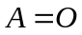或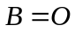 Ｂ.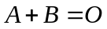 Ｃ．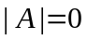或 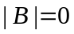 Ｄ.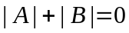
3． 设为阶方阵，且的行列式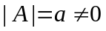，而是的伴随矩阵，则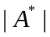等于（ ）
A. B. 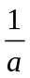 C. 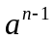 D. 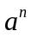
4．若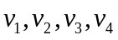是线性方程组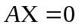的基础解系，则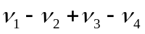是的（ ）.
Ａ． 解向量 Ｂ． 基础解系 Ｃ．通解 Ｄ．矩阵A的行向量
5． 设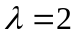是非奇异矩阵的一个特征值，则矩阵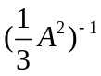有一个特征值等于（ ）.
A. 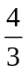 B.  C.  D. 
6．若方阵与相似，则下列命题不成立的是（ ）．
A． 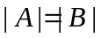； B. 与的秩相同；
C． 与具有相同的特征值； D. 与具有相同的特征向量。

二．填空题（每空3分，共30分）
1．阶方阵满足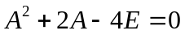，则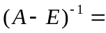 .
2．设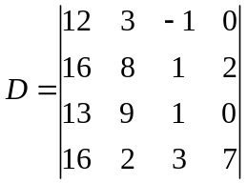，则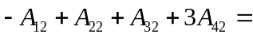 .
3．已知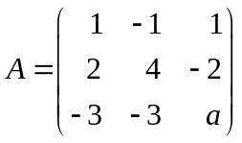相似于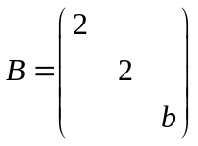，则 ，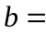 .
4．设矩阵A=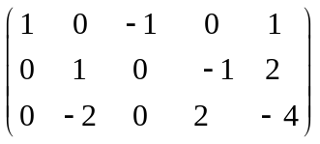，则矩阵A的秩为 ，线性方程组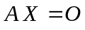 的基础解系的向量个数为 .
5．已知三维线性空间的一组基为则向量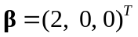在该组基下的坐标是 .
6．若二次型是正定的，则的取值范围是 .
7. A、B均为5阶矩阵，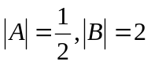，则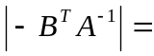 .
8. 设向量组线性无关，则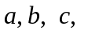必然满足 .

三．计算题（共40分）
1. 求行列式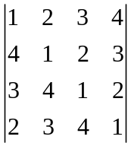的值.(6分)

2． 设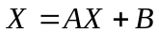，且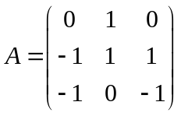，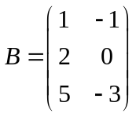， 求.（6分）

3．已知向量组
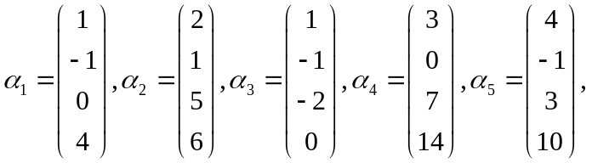
求这个向量组一个极大线性无关组，并将其余的向量用该极大无关组的线性组合表示。（8分）

4. 求非齐次线性方程组的通解（12分）
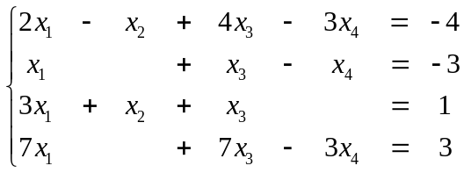

5. 求一个正交变换将二次型
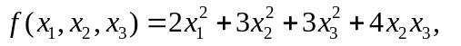
化为标准型。（8分）

四．证明题（6分）
设非零向量可由向量组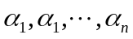线性表示，证明：表示法唯一当且仅当向量组线性无关。

浙江理工大学2012—2013学年第二学期《线性代数A》期末
（A）卷标准答案和评分标准
一．选择题（4分/题，共24分）
1．B 2．C 3． C 4．A 5．B 6．D
二．填空题 （3分/空，共30分）
1．A+3E； 2．0 ； 3． 5, 6； 4． 2, 3；
5． (1, 1, -1)； 6．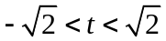； 7．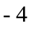； 8. 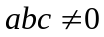
三．计算题 （共40分）
1．解：
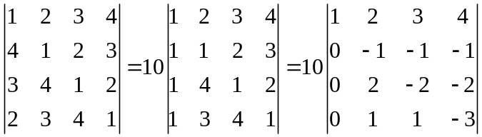
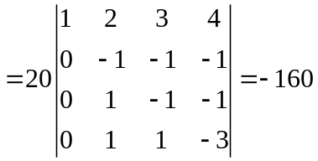 …………..6分
2．解：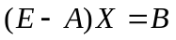 ………………………..3分
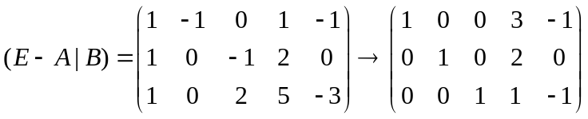，
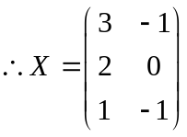 ………………………..6分
3.解：
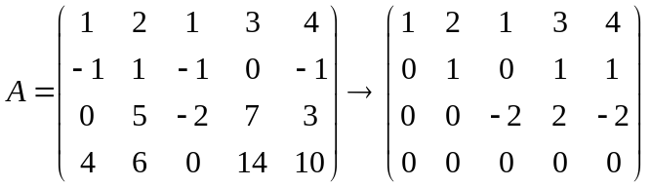 ………………………..4分
为一个极大无关组， ………………………..5分
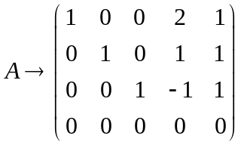，
所以 ………………………..8分
4. 解
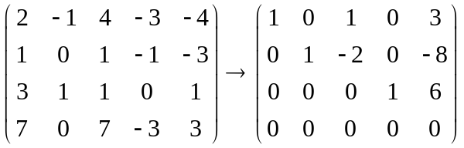 ………………………..6分
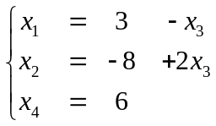 ………………………..10分
令 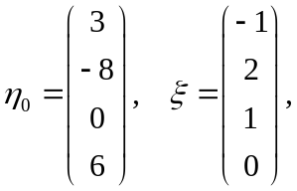 则通解
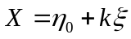 ………………………..12分
5. 解
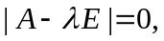 得 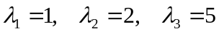 ………………………..3分
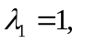特征向量为 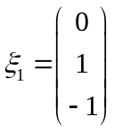， 单位化 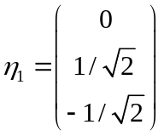
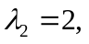 特征向量为 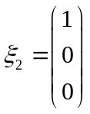， 单位化 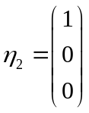
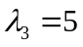，特征向量为 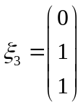， 单位化 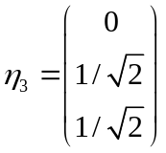 …………..5分
令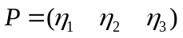，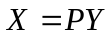， 得
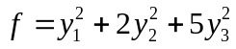。 ………….. 8分
四.证明题： （6分）
证明
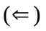反证法，设表示法唯一不唯一，
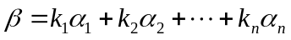，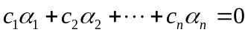
则
由于向量组线性无关，所以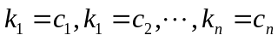。矛盾。
………….. 3分
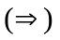设非零向量由向量组线性表示法唯一，设表示法为
。
若线性相关，则存在不全为0的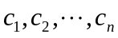，使得
，
从而
为非零向量的另一个表示式。矛盾。 ………….. 6分

